**Gyvenamąją vietą deklaruoti internetu paprasta ☺:**

Keliaujate į Kauno internetinę svetainę [**www.kaunas.lt**](http://www.kaunas.lt)

Išskleidžiate nuorodą Miestiečiams

Toliau spaudžiate ant užrašo Gyvenamosios vietos deklaravimas Išsiskleidžia paslaugų meniu, pasirenkate reikalingą paslaugą, spaudžiate Užsakyti toliau prisijungiate elektroninėmis identifikavimo priemonėmis ir užpildote privalomus (pažymėtus žvaigždute) laukus.

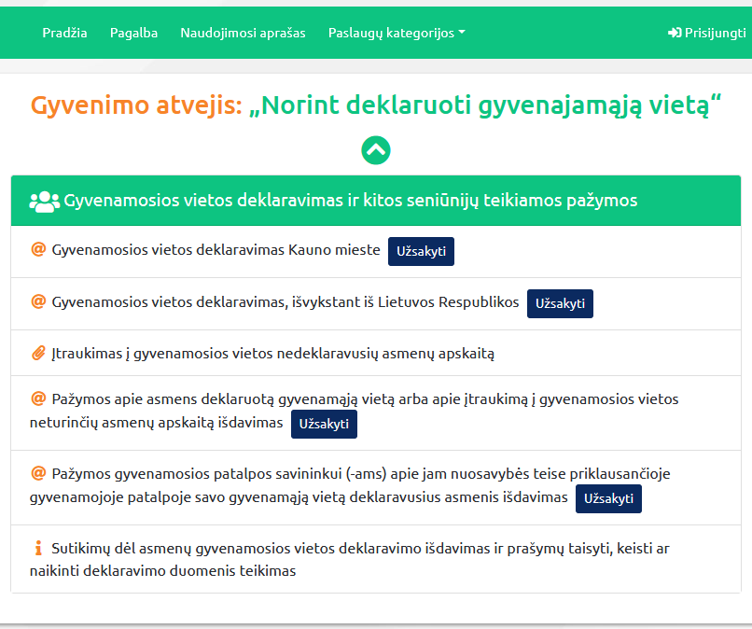

Tuo pačiu būdu galima užsisakyti ir kitas reikalingas paslaugas, paspaudus prie paslaugos esantį aktyvų mygtuką Užsakyti